**День Героев Отечества**

**в муниципальных библиотеках Лузского района**

9 декабря, в День Героев Отечества, в Лузской районной библиотеке им. В.А. Меньшикова прошла ежегодная районная научно-практическая конференция «Нет героев от рождения, они рождаются в боях» (ведущая Е.Е. Патракова).

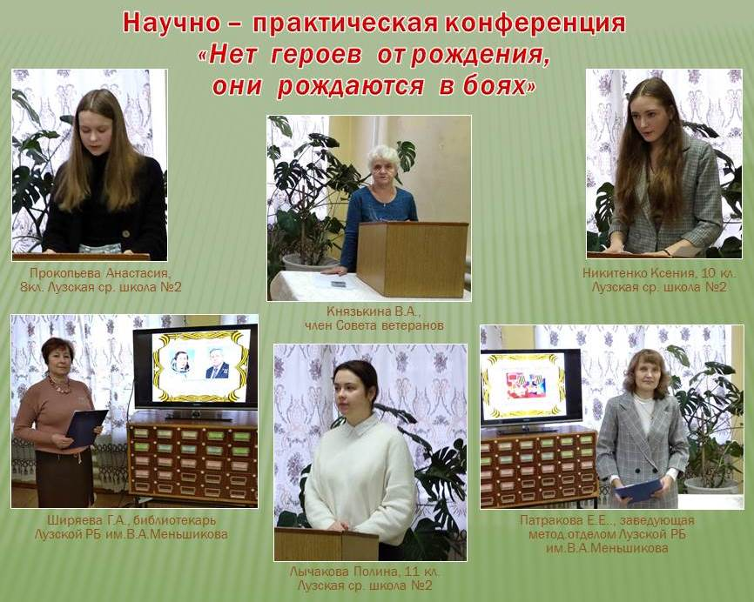

Мероприятие было приурочено 80-летию со дня начала Великой Отечественной войны и посвящено воспоминаниям о событиях и участниках Великой Отечественной войны, тружеников тыла, детей войны. В конференции принимали участие учащиеся 8, 10 и 11 классов, а также взрослое население. Участники подготовили и представили исследовательские работы о женщинах – бойцах Вятского края, о своих родственниках - участниках войны, воспоминания детей войны, живущих в нашем районе и др.

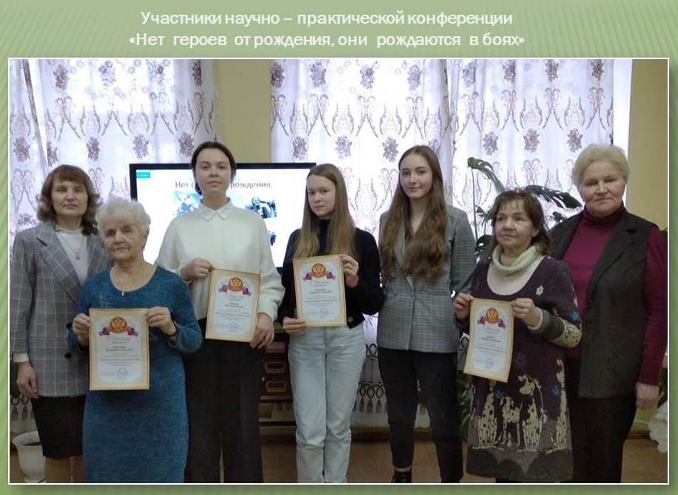

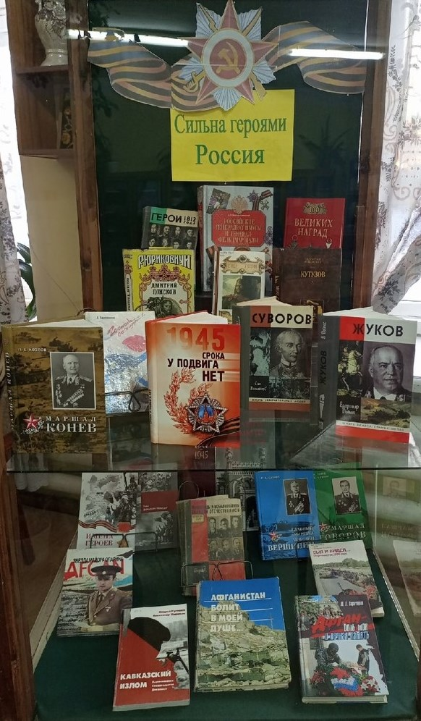Материал, подготовленный участниками для конференции, будет выставляться для ознакомления на сайте МКУК «Лузская БИС» в рубриках «Новости» и «Военная история России».

В читальном зале районной библиотеки была оформлена выставка «Сильна героями Россия».

**В целях** расширения знаний у детей о героических страницах истории нашего Отечества, воспитания патриотизма, гражданственности, чувства гордости и уважения к историческому прошлому Родины **Лузской детской библиотекой 9 декабря проведены мероприятия для учащихся начальных классов** КОГО АУ СШ г. Луза**.**

**Д**ля ребят четвёртых классов прошел реквием «Солдаты России – символ мужества и стойкости». Учащиеся посмотрели видеоролик об истории праздника. Из электронной презентации узнали об военных наградах, подвигах, отваге и мужестве земляков: пограничнике Виталие Козлове, лётчике - космонавте, дважды Герое Советского Союза Савиных Викторе Петровиче и Маршале Советского Союза, дважды герое Советского Союза Коневе Иване Степановиче. Библиотекарь Момотова С.Н. рассказала ребятам, что значит быть героем, быть героем в поступках, в реальных ситуациях. Были приведены примеры из обычной современной жизни, где люди, совершая смелые поступки, становятся героями.

Истинные возможности и способности человека чаще всего проявляются в трудное для страны, общества время. Так появляются герои. Но кто такой герой? Какой человек может совершить подвиг? Могут ли подвиг совершить дети? Над этими вопросами с учениками 2-х классов мы (ведущая Н.Н. Мельчакова) и размышляли. А помогла нам серьёзная «Сказка о военной тайне, о Мальчише-Кибальчише и его твёрдом слове» Аркадия Гайдара.

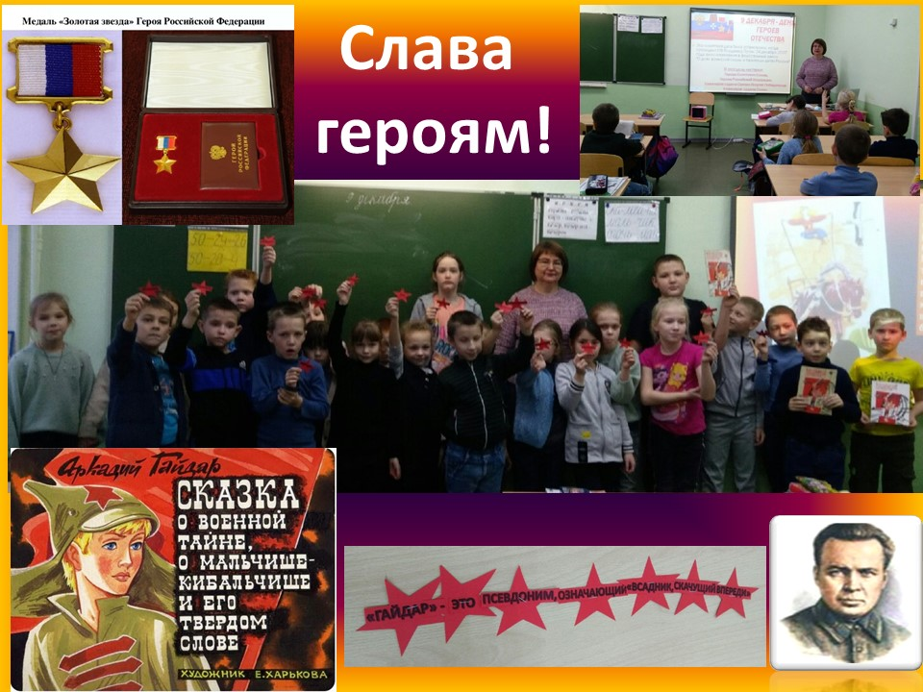

Обо всех мероприятиях информация размещена на сайте МКУК «Лузская БИС» в рубриках «Новости» и «Военная история России» <http://luzabis.ru/>.

Также информационные материалы и посты с видеороликами о Дне героев Отечества были размещены в соц. сетях Лузской районной библиотеки им. В.А. Меньшикова (ВКонтакте<https://vk.com/public200194673> и Одноклассниках <https://ok.ru/luzskayara>), Лузской детской библиотекой ВКонтакте (<https://vk.com/id355239227>), Лальской городской библиотекой им. И.С. Пономарева (ВКонтакте<https://vk.com/club200211188>и Одноклассниках <https://ok.ru/group/52766435770526>), Лальской детской библиотекой им. Е.С. и И.С. Павлушковых ВКонтакте (<https://vk.com/id622522477>).

В Лальской детской библиотеке в День героев Отечества был проведен урок познания «Герои Отечества: имена и их подвиги», на котором детей познакомили с историей праздника, героями Отечества, провели обзор литературы о Суворове, Кутузове, полководцах Великой Отечественной войны. В библиотеке к этой дате была оформлена выставка рисунков «Великая Отечественная война глазами детей XXI века».

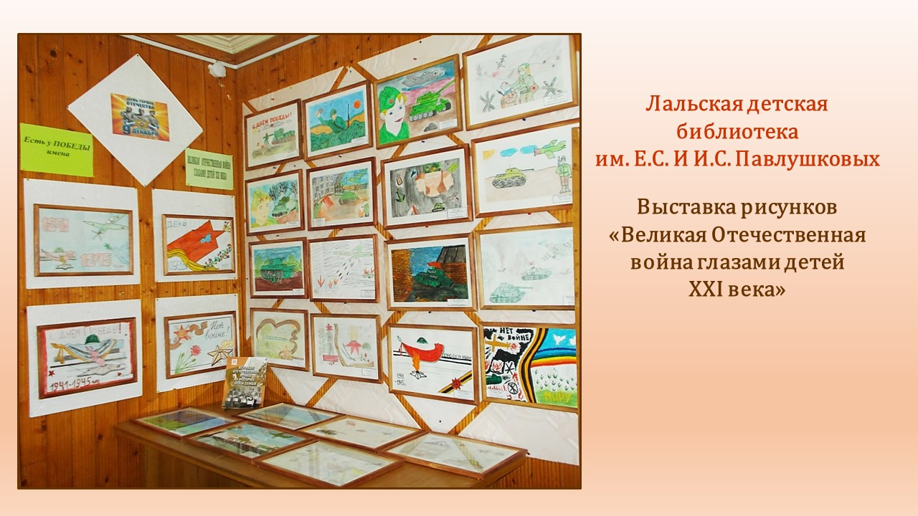

В сельских библиотеках района были оформлены выставки: «И это всё о нём…» - выставка, посвященная В.Ф. Козлову (Покровская с/б им. В.Ф. Козлова), «Отечеству на верность» (Боровицкая сельская библиотека им. Н.И. Власихина), «Читайте. Помните! Гордитесь!» (Вымская с/б им. И.Н. Екимова), «Дорогами войны. Дорогами Победы» (Папуловская с/б), «Герои России» (Лопотовская с/б).

Информацию подготовила Е.Е. Патракова,

зав. методическим отделом

РБ им. В.А. Меньшикова

МКУК «Лузская БИС»